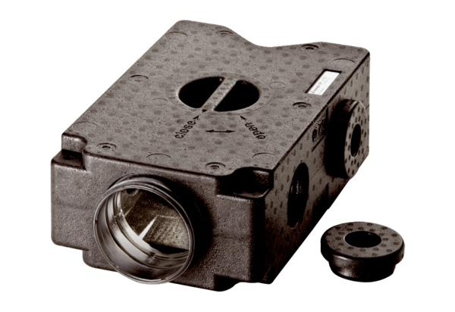Rozdzielacz powietrza z tworzywa sztucznego, 4-rzędowy MF-V90Opakowanie jednostkowe: 1 sztukaAsortyment: K
Numer artykułu: 0059.0968Producent: MAICO

